Bac ES Amérique du Nord

QCM fonction logarithme – Statistiques – Probabilité - Graphe – Fonction et primitive.

Annales bac ES non corrigées : http://debart.pagesperso-orange.fr/ts/terminale.html
Document Word : http://www.debart.fr/doc/bac_2009/bac_es_amerique_2009.doc

BACCALAUREAT GENERAL Session 2009
Epreuve: MATHEMATIQUES
Série : ES Durée : 3 heures Coef. : 5 ou 7

OBLIGATOIRE et SPECIALITE

Du papier millimétré est mis à la disposition des candidats.
L'utilisation d'une calculatrice est autorisée.
Le candidat doit traiter tous les exercices.

Le candidat est invité à faire figurer sur la copie toute trace de recherche, même incomplète ou non fructueuse, qu’il aura développée.
Il est rappelé que la qualité de la rédaction, la clarté et la précision des raisonnements entreront pour une part importante dans l'appréciation des copies.

EXERCICE 1 (4 points)
Commun à tous les candidats

Cet exercice constitue un questionnaire à choix multiples. Les questions sont indépendantes les unes des autres. Pour chaque question, une seule des réponses est exacte.
Le candidat indiquera sur sa copie le numéro de la question et la lettre correspondant à la réponse choisie. Aucune justification n’est demandée.
Barème : Une réponse juste rapporte 0,5 point, une réponse fausse enlève 0,25 point, l’absence de réponse n’enlève et ne rapporte aucun point. Si le total des points de l’exercice est négatif, la note est ramenée à 0.

1. Le prix d’un article subit une première augmentation de 20 % puis une seconde augmentation de 30 %. Le prix de l’article a augmenté globalement de :
a. 25 % | b. 50 % | c. 56 %

2. Le nombre réel $\frac{\text{ln}(e)}{\text{ln}(e^{2})}$ est égal à :
a. $\text{ln}\left(\frac{1}{e}\right)$ | b. $\frac{1}{e}$ | c. $\frac{1}{2}$

3. Le nombre réel e^{-3ln2} est égal à
a. $\frac{1}{9}$ | b. $\frac{1}{8}$ | c. −8
4. Une primitive F de la fonction f définie sur R par f (x) = e^{-2x} est définie par :
a. F(x) = $\frac{1}{2}$e^{-2x} | b. F(x) = -$\frac{1}{2}$e^{-2x} | c. F(x)= -2 e^{-2x}

5. Une équation de la tangente à la courbe représentative de la fonction exponentielle au point d’abscisse 0 est :
a. y = x +1 | b. y = ex | c. y = e^{x}

6. Soit f la fonction définie par f (x) = $\frac{x+1}{e^{x}−1}$
. La fonction f est définie sur :
a. R | b. ]−∞; 0[∪]0 ; +∞[ | c. ]−1 ; +∞[

7. On considère la fonction f définie sur ]0 ; +∞[ par f (x) = 2x −1+ $\frac{1}{2x}$.

Dans un repère orthogonal, la courbe représentative de la fonction f admet au voisinage de +∞ :
a. L’axe des abscisses comme asymptote horizontale
b. La droite d’équation y = 2x comme asymptote oblique
c. La droite d’équation y = 2x - 1 comme asymptote oblique

8. On considère la fonction logarithme népérien et la fonction f définie sur R par f (x) = x² - 2.
On donne ci-dessous les courbes représentatives de ces deux fonctions dans un repère orthogonal.

Dans R, l’équation ln x = x² - 2 admet :
a. Une solution
b. Deux solutions de signes contraires
c. Deux solutions positives

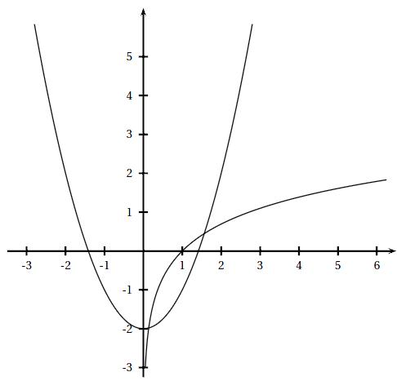
EXERCICE 2 (4 points)
Commun à tous les candidats

Un pépiniériste a planté trois variétés de fleurs dans une prairie de quelques hectares : des violettes, des primevères et des marguerites. Il se demande s’il peut considérer que sa prairie contient autant de fleurs de chaque variété. Il cueille au hasard 500 fleurs et obtient les résultats suivants :

Variétés | Violettes | Primevères | Marguerites
Effectifs | 179 | 133 | 188

1. Calculer les fréquences f_{V} d’une fleur de variété Violette, f_{P} d’une fleur de variété Primevère et f_{M} d’une fleur de variété Marguerite. On donnera les valeurs décimales exactes.

2. On note $d_{\text{obs}}^{2}$ = ${\left(f_{V}−\frac{1}{3}\right)}^{2}+{\left(f_{P}−\frac{1}{3}\right)}^{2}+{\left(f_{M}−\frac{1}{3}\right)}^{2}$.
Calculer 500$d_{\text{obs}}^{2}$. On donnera une valeur approchée arrondie au millième.

3. Le pépiniériste, ne voulant pas compter les quelques milliards de fleurs de sa prairie, opère sur ordinateur en simulant le comptage, au hasard, de 500 fleurs suivant la loi équirépartie.
Il répète 2 000 fois l’opération et calcule à chaque fois la valeur de 500$d_{\text{obs}}^{2}$.
Ses résultats sont regroupés dans le tableau suivant :

Intervalle auquel appartient 500$d_{\text{obs}}^{2}$ | [0 ; 0,5[ | [0,5 ; 1[ | [1 ; 1,5[ | [1,5 ; 2[ | [2 ; 2,5[ | [2,5 ; 3[ | [3 ; 3,5[ | [3,5 ; 4[ | [4 ; 4,5[ | [4,5 ; 5[
Nombre par intervalle | 163 | 439 | 458 | 350 | 231 | 161 | 80 | 47 | 37 | 34
Par exemple : le nombre 500$d_{\text{obs}}^{2}$ apparaît 163 fois dans l’intervalle [0 ; 0,5[.

On note D₉ le neuvième décile de cette série statistique.
Montrer que D₉ ∈ [2,5 ; 3[.

4. En argumentant soigneusement la réponse, dire si pour la série observée au début, on peut affirmer avec un risque inférieur à 10 % que « la prairie est composée d’autant de fleurs de chaque variété ».
EXERCICE 3 (5 points)
Candidats n’ayant pas suivi l’enseignement de spécialité

Un nouveau bachelier souhaitant souscrire un prêt automobile pour l’achat de sa première voiture, a le choix entre les trois agences bancaires de sa ville : agence A, agence B et agence C.
On s’intéresse au nombre de prêts automobiles effectués dans cette ville.
Les parties A et B sont indépendantes.

Partie A
Dans le tableau suivant figure le nombre de prêts effectués dans l’agence B lors des premiers mois de 2009.

Mois | Janvier | Février | Mars | Avril | Mai | Juin
Rang du mois x_{i} | 1 | 2 | 3 | 4 | 5 | 6
Nombre de prêts y_{i} | 56 | 44 | 42 | 52 | 50 | 56

1. En utilisant la calculatrice, donner une équation de la droite d’ajustement affine de y en x obtenue par la méthode des moindres carrés.
2. Combien de prêts automobiles peut-on prévoir pour le mois de décembre 2009 avec cet ajustement ? On arrondira le résultat à l’entier le plus proche.

Partie B
Après vérification, on a constaté que :
20 % des prêts sont souscrits dans l’agence A,
45 % des prêts sont souscrits dans l’agence B,
les autres prêts étant souscrits dans l’agence C.
On suppose que tous les clients souscrivent à une assurance dans l’agence où le prêt est souscrit.
Deux types de contrats sont proposés : le contrat tout risque, dit Zen et le deuxième contrat appelé Speed.
80 % des clients de l’agence A ayant souscrit un prêt automobile, souscrivent une assurance Zen.
30 % des clients de l’agence B ayant souscrit un prêt automobile, souscrivent une assurance Zen.
$\frac{2}{7}$ des clients de l’agence C ayant souscrit un prêt automobile, souscrivent une assurance Speed.

On interroge au hasard un client d’une de ces trois banques ayant souscrit un contrat d’assurance automobile.
On considère les évènements suivants :
A : « le prêt a été souscrit dans l’agence A »,
B : « le prêt a été souscrit dans l’agence B »,
C : « le prêt a été souscrit dans l’agence C »,
Z : « le contrat d’assurance Zen a été souscrit »,
S : « le contrat d’assurance Speed a été souscrit ».
Dans tout l’exercice, on donnera les valeurs exactes.
1. Représenter la situation à l’aide d’un arbre pondéré.
2. Déterminer la probabilité que le client interrogé ait souscrit un prêt automobile avec une assurance Zen dans l’agence A.
3. Vérifier que la probabilité de l’évènement Z est égale à 0,545.
4. Le client a souscrit une assurance Zen.
Déterminer la probabilité que le prêt soit souscrit dans l’agence C.
EXERCICE 3 (5 points)
Candidats ayant suivi l’enseignement de spécialité
Un groupe d’amis organise une randonnée dans les Alpes.
On a représenté par le graphe ci-dessous les sommets B, C, D, F, T, N par lesquels ils
peuvent choisir de passer. Une arête entre deux sommets coïncide avec l’existence
d’un chemin entre les deux sommets.
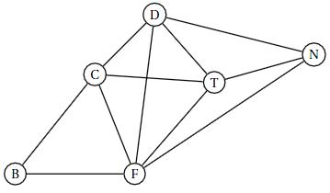
1. a. Recopier et compléter le tableau suivant :

Sommets | B | C | D | F | N | T
Degré des sommets du graphe

b. Justifier que le graphe est connexe.

2. Le groupe souhaite passer par les six sommets en passant une fois et une seule par chaque chemin.
Démontrer que leur souhait est réalisable. Donner un exemple de trajet possible.

3. Le groupe souhaite associer chaque sommet à une couleur de sorte que les sommets reliés par un chemin n’ont pas la même couleur. On note n le nombre chromatique du graphe.
a. Montrer que 4 ≤ n ≤ 6.
b. Proposer un coloriage du graphe permettant de déterminer son nombre chromatique.

4. Le groupe se trouve au sommet B et souhaite se rendre au sommet N. Les distances en kilomètres entre chaque sommet ont été ajoutées sur le graphe.

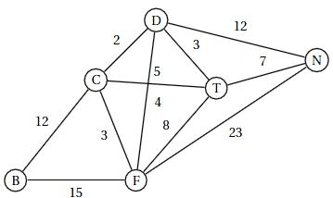

Indiquer une chaîne qui minimise la distance du trajet. Justifier la réponse.
EXERCICE 4 (7 points)
Commun à tous les candidats
Les parties A et B sont indépendantes. Le candidat pourra utiliser les résultats préliminaires dans la partie A, même s’il ne les a pas établis.

Préliminaires
On admet les éléments du tableau de signes ci-dessous.

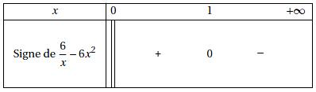

Soit g la fonction définie sur ]0 ; +∞[ par g (x) = 6lnx −2x³ - 3.
On désigne par g’ la fonction dérivée de g .
1. Calculer g’(x).

2. En utilisant 1., déterminer le sens de variation de la fonction g sur l’intervalle ]0 ; +∞[.
On ne demande pas les limites dans cette question.

3. En déduire que g (x)< 0 pour tout x ∈]0 ; +∞[.

Partie A

Soit f la fonction définie sur l’intervalle ]0 ; +∞[ par
f (x) = x +$\frac{3\text{ln}x}{2x^{2}}$.

1. Déterminer les limites de f en +∞et en 0.

2. On désigne par f ’la fonction dérivée de la fonction f .
a. Montrer que, pour tout x ∈]0 ; +∞[, f ′(x) = - $\frac{g(x)}{2x^{3}}$.
b. En déduire le tableau de variations de la fonction f sur l’intervalle ]0 ; +∞[.

Partie B

1. On définit la fonction F sur I’intervalle ]0 ; +∞[ par
F(x) = $\frac{1}{2}$x² - $\frac{3}{2}$×$\frac{1+\text{ln}x}{x}$.
Montrer que la fonction F est une primitive de la fonction f sur l’intervalle ]0 ; +∞[.
2. On a représenté ci-dessous, dans un repère orthogonal, la courbe représentative de f notée C_{f} .
On a colorié le domaine limité par C_{f} , l’axe des abscisses et les droites d’équations x = 1 et x = e.

Donner la valeur exacte, exprimée en unités d’aire, de l’aire de ce domaine, puis une valeur approchée arrondie au centième.
